RSC CCDP網站運行說明

環境確認

首先進入cmd確認是否有安裝python 3，

在CMD中輸入：



(若無安裝python請先到官網下載並安裝)

專案名稱為信用卡相關違約預測，因此目錄名稱我們取為Credit Card Default Prediction(CCDP)，

上方python確認沒問題後，進入環境資料夾，



此資料夾內已包含需要安裝的環境、套件、資料庫等等相關必須資料與文件。

我們只需要進入環境，之後運行server即可，使用底下指令進入環境，

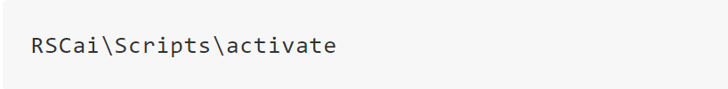

之後執行底下指令運行server，等待他運行成功，成功後會出現這樣的畫面，



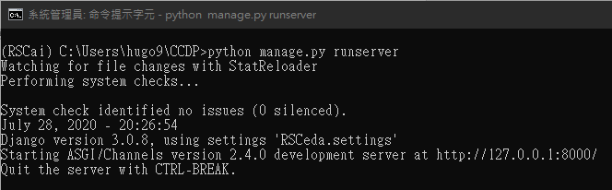

最後到瀏覽器輸入網址 <http://127.0.0.1:8000/> 即可看到網頁囉！

以上就是CCDP專案網頁的運行說明。

